Муниципальное общеобразовательное учреждение Арефинская средняя общеобразовательная школа
Ярославская область
Рыбинский муниципальный район
село Арефино

Кружок «Занимательная физика»

Радиационный фон в селе Арефино: предупреждён – значит вооружен

Авторы:
Акимова Олеся Александровна, 9 класс
Колк Кристина Александровна, 9 класс
МОУ Арефинская СОШ; МУ ДО ЦТР «Город мастеров»

Руководитель конкурсной работы:
Калачева Анна Сергеевна, учитель физики и математики, МОУ Арефинская СОШ; педагог дополнительного образования, МУ ДО ЦТР «Город мастеров»

2021 год

ОГЛАВЛЕНИЕ

Введение …………………………………..….………………………………. | 3
Обзор литературы по теме исследования .…………………………………. | 5
Методика исследований…………………...………………………………… | 7
Результаты исследований и их обсуждение………………………………… | 10
Выводы ……………………………..….………….………………………….. | 13
Заключение ………………………….……………………………………….. | 14
Список использованной литературы ………………………………………. | 16
Приложение ……………………………..………………………………….... | 17

Введение
Одним из великих открытий конца XIX века стало явление радиоактивности: человеку подчинился атом. Первооткрывателями были А. Беккерель, П. Кюри, М. Склодовская-Кюри. В дальнейшем их идеи развивали зарубежные и отечественные исследователи: Э. Резерфорд, Ж. Данн, Э. Мейер, Ф. Содди, Е. Андраде, В.И. Вернадский, А.Е. Ферсман, В.Г. Хлопин и другие, благодаря чему ядерную энергию сегодня применяют и в военной области, и в мирных целях (промышленность, энергетика, медицина).
Однако имеются и негативные последствия воздействия радиации на людей: раннее старение, ослабление зрения и иммунной системы, чрезмерная возбудимость, гипертония, развитие аномалий у детей. В 80-е годы ХХ века было доказано канцерогенное и мутагенное действие малых доз радиации: слабое радиоактивное излучение, воздействующее на организм в течение долгого времени, может быть гораздо опаснее, чем кратковременное облучение значительно более высокой дозой. Причем действие может происходить с отсрочкой не только на годы, но и проявляться в следующих поколениях.
Основными антропогенными источниками загрязнения окружающей среды являются атомная и тепловая промышленность, техногенные катастрофы, полигоны для испытания ядерного оружия, научно-медицинские исследования. Важно помнить о техногенных авариях, самые крупные из которых – авария на предприятии «Маяк» на Урале в 1957 году, Чернобыльская катастрофа 1986 года, трагедия на Фукусиме в 2011 году, в результате которых произошло попадание вредных веществ в биосферу. Также представляют опасность продукты питания, предметы быта, строительные материалы, в которых обнаруживается высокий уровень радиации. Попадая внутрь организма человека, радиоактивные вещества беспрепятственно воздействуют на все жизненно важные органы. Поэтому важно знать уровень радиационного фона в окружающей среде, в том числе и в пищевых продуктах, чтобы защитить себя от воздействия ионизирующего излучения изнутри.
Село Арефино (Рыбинский район, Ярославская область) – самый крупный населённый пункт на реке Ухра. В окрестностях Арефино концентрируются деревни, примыкающие к нему практически вплотную: Ивановское на западе, Кожевниково на севере, Воронково на востоке и Наволоки на юге.
Имеются сведения о том, что на территории, прилегающей к деревне Кожевниково, утилизированы радиоактивные отходы (1970-1972 гг), хотя эти сведения документально не подтверждены. Деревня Кожевниково расположена на расстоянии около 1 км на север от центра сельского поселения с. Арефино. К востоку от Кожевниково лежит обширный лесной массив, бассейн притоков Ухры.
В Генеральном плане Арефинского сельского поселения (Приложение 1 к решению Муниципального Совета Арефинского сельского поселения от 6.08.2009) указано на ряд местных проблем в области охраны окружающей среды. Основные причины, обуславливающие эти проблемы следующие: отсутствие местного природоохранного законодательства; отсутствие законодательных инициатив в сфере природопользования на уровне местного самоуправления; недостаток финансирования природоохранных мероприятий; отсутствие надлежащего контроля за деятельностью природопользователей со стороны местных властей [4]. В документе указывается, что по загрязнению атмосферного воздуха в сравнении с такими промышленными центрами как Ярославль, Рыбинск, ситуацию можно назвать благоприятной.
Однако о радиоактивном загрязнении на территории села Арефино и его окрестностей в документе информации нет. Вместе с тем, здесь говорится о том, что для эффективной работы в области охраны окружающей среды необходимо проведение мониторинга источников антропогенного воздействия на окружающую среду. В связи с отсутствием данного мониторинга невозможно судить о реальном экологическом состоянии в поселении и нет возможности дать предложения по устранению причин загрязнения атмосферы и водоемов. Результатов мониторинга по радиоактивному загрязнению на территории с. Арефино мы не обнаружили.
Цель работы: изучение радиационного фона различных участков с. Арефино и его окрестностей, а также пищевых продуктов, выращенных или произрастающих в данной местности.
Задачи:
- Проанализировать научно-методическую литературу по теме исследования.
- Провести опрос по теме исследования жителей села Арефино и официальных лиц; проанализировать документацию.
- Провести замеры уровня радиационного фона различных участков с. Арефино и его окрестностей, а также пищевых продуктов, выращенных или произрастающих в данной местности; провести количественный и качественный анализ полученных данных.
- Разработать рекомендации для населения по радиационной безопасности; создать и опубликовать видеоролик по безопасному поведению для жителей с. Арефино.
Исследование было проведено в с. Арефино Рыбинского муниципального района Ярославской области в период с 01 мая 2021 года по 30 сентября 2021 года.

Обзор литературы по теме исследования
В 1896 году французский ученый Анри Беккерель положил несколько фотографических пластинок в ящик стола, придавив их минералом, содержащим уран. Когда он проявил пластинки, то, к своему удивлению, обнаружил на них следы излучения, происхождение которого он приписал урану. Вскоре этим явлением заинтересовалась молодой польский химик Мария Склодовская-Кюри. Она и ввела термин «радиоактивность» [8].
Весомый вклад в изучение данного явления в дальнейшем внесли зарубежные ученые Э. Резерфорд, Ж. Данн, Э. Мейер, Ф. Содди, Е. Андраде, а также отечественные исследователи: В.И. Вернадский, А.Е. Ферсман, В.Г. Хлопин и другие.
Само слово «радиоактивный» вызывает страх и неприятие, в то время как оно означает лишь нестабильность отдельных изотопов различных элементов. Радиоактивностью называют неустойчивость ядер некоторых атомов, которая проявляется в их способности к самопроизвольному превращению (по научному – распаду), что сопровождается выходом ионизирующего излучения (радиации). Энергия такого излучения достаточно велика, поэтому она способна воздействовать на вещество, создавая новые ионы разных знаков. Вызвать радиацию с помощью химических реакций нельзя, это полностью физический процесс [1].
Радиация, или ионизирующее излучение – это поток частиц (электронов, протонов, электромагнитных квантов), способных ионизировать среду, то есть превращать нейтральные атомы и молекулы среды в частицы, имеющие положительный или отрицательный за ряд (ионы) [8]. При воздействии радиации на организм человека процесс ионизации идет непосредственно в клетках тканей и органов; и если источник излучения обладает достаточной мощностью, это может оказывать негативное влияние на здоровье человека.
Существуют следующие виды излучения: альфа-излучение, бета-излучение, гамма-излучение, нейтронное излучение, рентгеновские лучи. Наибольшую опасность для человека представляют первые три вида. Это так называемая проникающая радиация. Она способствует развитию серьезных заболеваний: лучевой болезни, слепоты, бесплодия [3]. Самая малая проникающая способность радиационного излучения у альфа-частиц: пробег в воздухе составляет несколько сантиметров, в биологической ткани – доли миллиметра. Бета-частицы (поток электронов) обладают большей проникающей способностью: пробег в воздухе – несколько метров, в биологической ткани – до нескольких сантиметров. Наконец, наибольшей проникающей способностью обладает гамма-излучение: электромагнитные волны способны проходить тело насквозь.
Загрязнение окружающей среды подразделяется на две группы:
- Естественное – это загрязнение, которое происходит в природе без участия человека. Причины: образование радиоизотопов в земной коре и излучения космоса.
- Антропогенное – это загрязнение, возникшее вследствие активной научно – промышленной деятельности человека. Причины: ядерные взрывы, аварии на атомных электростанциях, а также добыча полезных ископаемых, применение каменного угля, атомные реакторы, теплоэлектростанции, атомные корабли, ядерные боеприпасы, радиоактивные отходы, научные приборы, медицинское оборудование [1].
В структуре природных источников можно выделить радон (50,9% от суммарной дозы), терригенное излучение, обусловленное радионуклидами, находящимися в земле (15,6%), космическое излучение (9,8%), и, наконец, внутреннее облучение за счет радионуклидов, находящихся в теле человека (калий-40, а также радионуклиды, поступающие с водой, воздухом, пищей) - 8,1%. Конечно, эти цифры условны и меняются в зависимости от региона, но общее соотношение всегда остается постоянным.
Если сопоставить вклад различных источников в дозу, получаемую средним россиянином, то получится следующая картина: около 84,4% дозы он получит от природных источников, 15,3% – от медицинских источников, 0,3% – от техногенных источников, т.е. АЭС и других предприятий ядерной отрасли, сюда же включены последствия ядерных взрывов (по данным радиационно-гигиенического паспорта РФ) [8].
Под влиянием радиации в организме человека может происходить нарушение функции кроветворных органов; увеличение проницаемости и хрупкости сосудов, расстройство желудочно-кишечного тракта; снижение сопротивляемости организма, его истощение. Самой высокой радиопоражаемостью отличаются клетки костного мозга, лимфатические узлы, половые клетки. Онкология является наиболее серьезным последствием облучения в небольших дозах. Интенсивное облучение нередко может привести к летальному исходу [7]. Радиация воздействует на организм на микроуровне, вызывая повреждения, которые заметны не сразу, а проявляют себя через многие годы.
Наряду с негативным влиянием на растительный и животный мир, гидросферу, атмосферу, почву и т.д., одним из основных последствий радиоактивного загрязнения является высокий уровень содержания радионуклидов в пищевых продуктах: ягодах, грибах, рыбе, а также радиоактивное загрязнение сена и травы, предназначенных для корма крупного рогатого скота. При этом внутреннее облучение гораздо опаснее внешнего. Поскольку, попадая в организм, зараженные частицы напрямую воздействуют на жизненно важные органы, вызывая тем самым необратимые процессы [12].
Таким образом, в хоте анализа литературных источников мы выяснили, что, несмотря на огромное значение ядерной отрасли для общества, для экологии опасно интенсивное радиационное воздействие АЭС в случае аварий. Также актуальна проблема с утилизацией ядерных отходов. Для безопасного существования биосферы нужны особые защитные меры и средства.

Методика исследований
Для решения поставленных задач мы выбрали следующие методы исследования: анкетирование, беседа, анализ документации, дозиметрия, методы первичной обработки данных, а также методы математической статистики (нахождение средней величины).
Анкетирование – метод сбора материала с помощью специально разработанных опросников, называемых анкетами. Это разновидность опроса, который предусматривает заполнение респондентом специального бланка с вопросами [2]. Преимущество анкетирования в том, что с его помощью можно охватить большое количество респондентов, предоставить возможность анонимности; а также удобство при обработке. На рисунке 1 представлен разработанный нами бланк анкеты.

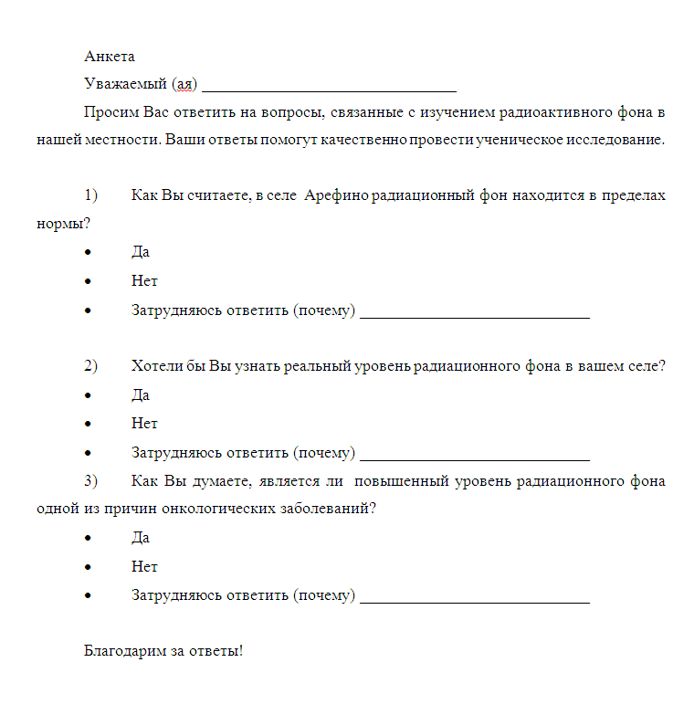

Рис. 1. Бланк анкеты

Метод беседы предполагает получение информации об исследуемом объекте в логической форме. При использовании метода беседы у исследователя есть возможность задавать уточняющие и контролирующие вопросы, а также учитывать индивидуальные особенности опрашиваемого, невербальные, эмоциональные реакции.
Разработанный нами план беседы включал следующие вопросы:
- Слышали ли Вы об утилизации радиоактивных отходов в Арефино и его окрестностях?
- Если да, то что именно слышали?
- Знаете ли Вы о каких-либо документах, подтверждающих данную информацию?
- О каких фактах, подтверждающих или опровергающих информацию об утилизации радиоактивных отходов в Арефино и его окрестностях, Вы можете рассказать?
Анкетирование и беседы проводились в условиях ограничений, связанных с пандемией коронавируса, с соблюдением санитарных норм.
Измерение уровня радиационного фона обычно ведется с помощью дозиметра. Дозиметр – это специальный прибор, использующийся для измерения эффективной дозы (или мощности дозы) [9]. Для измерения уровня радиационного фона нами использовался индикатор радиоактивности РАДЭКС РД1706, 10.КР.09.00.00.000.00, который имеет государственный сертификат соответствия. Индикатор предназначен для обнаружения и оценки уровня ионизирующего излучения (рис. 2).

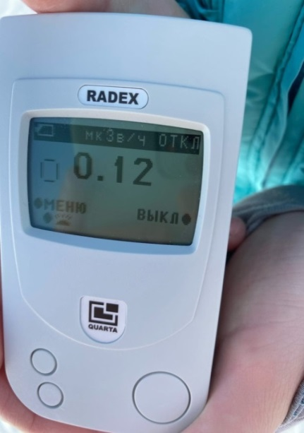

Рис. 2. Индикатор радиоактивности РАДЭКС РД1706, 10.КР.09.00.00.000.00

Измерение уровня радиационного фона обычно ведется в мкЗв/час (микрозиверт в час, по имени шведского радиофизика Р. Зиверта, используется с 1979 г.) или мкР/час (микрорентген в час, по имени физика В. Рентгена, используется с 1928 г.). По биологическому действию 1мкР/час примерно равен 0.01 мкЗв/час.
Оценка радиационной обстановки производится по величине мощности амбиентного эквивалента дозы Н*(10) гамма-излучения с учетом рентгеновского излучения и загрязненности объектов источниками бета-частиц.
Во время измерения на экране отображается точное значение уровня радиационного фона в мкР/ч. При повышенном радиационном фоне прибор начинает издавать звуковой сигнал. Индикатор относится к классу бытовых приборов, не требует калибровки, и его эксплуатация не требует специальных навыков работы со сложной аппаратурой.
Российские и международные стандарты предусматривают определенные нормы радиации. Норма радиации – размытое понятие, чаще говорят о допустимых ее пределах. Согласно рекомендациям Международной комиссии по радиационной защите и Всемирного общества здравоохранения допустимой нормой радиационного фона (далее – ПДН) считается: на открытой местности - 8-12 мкР/час; в помещении - 15-20 мкР/час [6].

Основные нормы, установленные в России, прописаны в Федеральном законе от 09.01.1996 N 3-ФЗ (ред. от 19.07.2011) «О радиационной безопасности населения» [13] и в документе «Основные санитарные правила обеспечения радиационной безопасности (ОСПОРБ-99/2010) СП 2.6.1.2612-10» [11].
При проведении дозиметрических измерений, прежде всего, необходимо строго придерживаться рекомендаций изложенных в технической документации на прибор.
При измерении мощности экспозиционной дозы гамма-излучения или эквивалентной дозы гамма-излучения необходимо соблюдать следующие правила:
- при проведении любых дозиметрических измерений, если предполагается их постоянное проведение с целью наблюдения за радиационной обстановкой, необходимо строго соблюдать геометрию измерения;
- для повышения достоверности результатов дозиметрического контроля проводится несколько измерений (но не менее 3-х), и вычисляется среднее арифметическое;
- при выполнении измерений на территории выбирают участки вдали от зданий и сооружений (2-3 высоты);
- измерения на территории проводят на двух уровнях, на высоте 0.1 и 1.0 м от поверхности грунта;
- при измерении в жилых и общественных помещениях, измерения проводятся в центре помещения на высоте 1.0 м от пола [9].
При оценке радиационного фона необходимо помнить, что ионизирующее излучение имеет статистический, вероятностный характер, поэтому показания прибора в одинаковых условиях не могут оставаться строго постоянными. Для достоверного определения результатов, следует проводить до пяти циклов наблюдения, не выключая прибор [14].
Прямой анализ радиоактивного загрязнения пищевых продуктов является сложной метрологической задачей, отнимает много времени и возможен только в лабораторных условиях с использованием специального оборудования. Существует несколько экспресс-методов контроля сельскохозяйственной продукции по гамма-фону. Мы выбрали наиболее простой из них, рекомендованный для населения, и основанный на использовании бытовых дозиметров.
Для реализации данного метода необходимо приблизить включённый дозиметр к объекту исследования на расстояние около 1 см и на максимальном удалении от окружающих предметов, далее замерить уровень радиационного фона трижды, а затем вычислить среднее арифметическое среди этих величин. Если приходится иметь дело с жидкостью, то исследование нужно проводить над открытой поверхностью жидкости.
Если выявлено превышение дозы хотя бы на 50% больше нормальной дозы естественного фона (т.е. 12-18 мкР/час на улице и 22,5-30 мкР/час в помещении), то лучше отказаться от употребления данного продукта [14].
Все замеры на выбранных участках (в том числе и пищевых продуктов) проводились в соответствии с описанной методикой в дневное время с 12 до 15 часов.
Производилось по три замера на каждой пробной площадке, затем определялось среднее значение. Измерения пищевых продуктов проводились на открытой местности – на тех участках, где они были выращены или произрастали – также в дневное время с 12 до 15 часов.

Результаты исследований и их обсуждение
Исследовательская часть включала несколько этапов. На первом этапе (с 01 по 29 мая 2021 г.) мы изучили литературные источники по теме и провели опрос жителей с. Арефино (100 человек) с целью выявления их знаний о состоянии радиационного фона в селе.
В результате анкетирования выяснилось, что абсолютное большинство опрошенных (90%) считают, что уровень радиационного фона в селе находится в пределах допустимой нормы; 98% жителей хотели бы знать реальный уровень радиационного фона в селе.
На вопрос анкеты: «Как Вы думаете, является ли повышенный уровень радиационного фона одной из причин онкологических заболеваний?», все 100 % опрошенных ответили утвердительно.
В ходе беседы с жителями села мы узнали интересную информацию о том, что на территории деревни Кожевниково, которая примыкает к с. Арефино, в 70-е годы ХХ века были утилизированы радиоактивные отходы. Многие жители хорошо помнят, что огромные военные машины ночью везли несколько бочек в Караваевский лес близ Кожевниково. Шум стоял по всему селу, некоторые даже подумали, что началась война.
Мы решили уточнить информацию и об утилизации радиоактивных отходов в д. Кожевниково, обратившись к представителям администрации сельского поселения. Глава Арефинского сельского поселения Александр Константинович Чуваев и его заместитель Татьяна Александровна Краюшкина рассказали о событиях в деревне Кожевниково следующее: в 1971-1972 годах в районе леса у д. Кожевниково действительно было утилизировано несколько бочек (контейнеров) с отходами радиоактивного топлива; кроме этого, отходы были зарыты в с. Арефино на улице Береговой и в районе деревни Большие Мхи, в 17 километрах от с. Арефино.
Завуч Арефинской школы Акимова Марина Валерьевна сообщила, что помнит, как в ее детстве что-то вывозили на больших машинах в район д. Кожевниково, но что конкретно вывозили, она не знает.
В беседе с работниками амбулатории Кувылевой Еленой Евгеньевной, Мартыновой Татьяной Николаевной, Фадиной Ольгой Викторовной о радиоактивных отходах в д. Кожевниково выяснилось, что они не слышали об утилизации радиоактивных отходов на Арефинской земле.
Далее мы продолжили поиск информации и узнали подробности непосредственно у жителей д. Кожевниково.
В семье Ходотовых рассказали, что ничего не знают об этом, скорее всего потому, что они там живут не на постоянной основе. В семье Петровых сообщили, что действительно, в район Караваевского леса, близ деревни Кожевниково в 1970-1972 годах вывозили какие-то отходы. Днем вырыли яму, а ночью зарыли бочки, сколько именно – никто не знает. Точное место, где захоронены отходы, назвать они не смогли.
Петровы также рассказали, что в Караваевском лесу в сезон собирают огромное количество грибов немалых размеров, причем уже на протяжении многих лет. По данным научной литературы, для зоны радиоактивного загрязнения это характерный признак.
Кроме того, мы получили данные из Арефинской амбулатории по онкозаболеваемости за последние 10 лет. Сотрудник Арефинской амбулатории О.В. Фадина выдала документ о том, что за последние 10 лет практически не наблюдается рост числа людей, страдающих онкологическими заболеваниями. То есть в настоящее время резкого роста развития онкозаболеваний в с. Арефино нет (Приложение 1).
На втором этапе (с 30 июля по 30 сентября 2021 г.) мы провели замеры радиационного фона в с. Арефино (Приложение 2).
Вначале мы определили 11 наиболее значимых участков с. Арефино (Первомайский, Механизации, Центр, Воронково, Кооперативный, Новый, Молодежный, Ручейный, Заречный, Кожевниково), а также составили перечень наиболее популярных пищевых продуктов, выращенных или произрастающих на этих территориях. Затем мы выполнили замеры уровня естественного радиационного фона выбранных участков и пищевых продуктов.
На третьем этапе мы провели анализ полученных данных и сделали выводы, определили перспективу нашей работы (октябрь 2021 года).
Результаты замеров уровня естественного радиационного фона участков, на которых выращивались или произрастали изучаемые нами фрукты, овощи и грибы, представлены в приложении 3. По нашим данным, на шести участках села Арефино (Первомайский, Механизации, Центр, Молодежный, Воронково, Кожевниково) уровень естественного фона превышает допустимую норму на открытой местности, самое большое превышение в Кожевниково (40 МкР/ч) и в Воронково (24 МкР/ч). Достаточно высокий уровень на участках Первомайский, Центр (20 МкР/ч). Превышена норма на участках Механизации, Молодежный (16 МкР/ч).
Для определения уровня радиационного фона пищевых продуктов было произведено последовательно по три замера каждого образца и выведено среднее значение. Измерения проводились на открытой местности. Результаты представлены в приложении 4.
Анализ данных таблицы показал, что превышение ПДН, на 2 мкР/ч обнаружено в образцах пищевых продуктов с участков Воронково (помидор), Молодежный (помидор, кабачок), Береговой (слива), Механизации (бобы), Ручейный (капуста), Центр (кабачок). Превышение ПДН на 4-6 мкР/ч – на участках Первомайский (яблоко), Заречный (тыква), Кожевниково (грузди). Наибольшее превышение ПДН на 14 мкР/ч – на участке Береговой (слива).
По итогам нашей работы мы составили рекомендации для односельчан (Приложение 5), а также разместили в социальных сетях информационный видеоролик (Приложение 6).

Выводы
В ходе анализа результатов изучения радиационного фона в селе Арефино Рыбинского района Ярославской области нами были сделаны следующие выводы.
Замеры уровня естественного радиационного на шести участках села Арефино (Первомайский, Механизации, Центр, Молодежный, Воронково, Кожевниково) показали превышение допустимой нормы на открытой местности, при этом самое большое превышение – в д. Кожевниково и в Воронково. Достаточно высокий уровень на участках Первомайский, Центр. Превышена норма на участках Механизации, Молодежный.
В некоторых исследуемых образцах пищевых продуктов с участков Воронково, Молодежный, Береговой, Механизации, Ручейный, Центр, Первомайский, Заречный, Кожевниково выявлен повышенный уровень радиационного фона, и они могут быть опасны для употребления. С большой долей вероятности можно заключить, что повышенный фон в исследуемых пищевых продуктах связан с повышенным уровнем естественного радиационного фона на соответствующих участках.
Особое внимание следует уделить результатам, полученным при замерах в деревне Кожевниково, где допустимая норма радиационного фона на открытой местности превышена более чем в два раза. Примечательно, что превышение нормы в грибах одного вида (грузди) с данной территории лишь на 4мкР/ч, а в бледной поганке – допустимый уровень. В исследовательской работе (2019 г.) выпускницы нашей школы Комиссаровой Кристины рассматривается факт утилизации на этой территории радиоактивных отходов, приводятся данные беседы с представителями сельской администрации и с очевидцами событий 70-х гг. ХХ века. Автор делает вывод о том, что причиной повышенного уровня радиационного фона в районе д. Кожевниково может быть износ упаковки радиоактивных отходов или действие естественной радиации [10]. Результаты проведенных нами замеров на открытых участках с. Арефино расходятся с результатами, полученными К. Комиссаровой, что предполагает дальнейшее изучение данного вопроса. Кроме того, необходимо выяснить причину повышенного уровня радиационного фона на участках Воронково, Ручейный, Первомайский, Центр, Заречная.
Составленные нами по результатам изучения уровня радиационного фона рекомендации для односельчан, а также размещенный в социальных сетях видеоролик, помогут жителям получить интересующую их важную информацию и использовать ее в жизни.

Заключение
Своевременная оценка уровня радиационного фона поможет человеку защититься от его негативного воздействия.
В ходе анализа научной литературы мы выяснили, что в течение жизни человек подвержен воздействию естественного радиационного фона, однако есть и антропогенные причины повышенного радиационного фона: добыча полезных ископаемых, применение каменного угля, атомные реакторы, теплоэлектростанции, атомные корабли, ядерные боеприпасы, радиоактивные отходы, научные приборы, медицинское оборудование и другие. Из всех видов радиоактивного излучения самым опасным является гамма-излучение. Если оно превышает норму, то повреждается не только кожа, но и внутренние ткани организма человека. Поэтому своевременная оценка уровня радиационного фона поможет защититься от его негативного воздействия.
В ходе практической части исследования были проведены замеры уровня радиационного фона на различных участках села Арефино Рыбинского района Ярославской области, в том числе и произрастающих здесь грибов и выращенных на данной территории овощах и фруктах. По нашим данным, уровень радиационного фона некоторых изученных территорий и пищевых продуктов выше предельно допустимой нормы.
Особое внимание следует обратить на значимое превышение ПДН на открытой местности двух участков с. Арефино: деревня Кожевниково и ул. Береговая. Имеется информация от местных жителей об утилизации на этих участках радиоактивных отходах в 70-е годы ХХ века. Возможно, причины превышения ПДН на вышеуказанных территориях могут быть следующие: износ упаковки радиоактивных отходов, не исключено и действие естественной радиации.
Высокие значения уровня радиационного фона получены также на участках: Первомайский, Механизации, Центр, Воронково. Результаты замеров образцов некоторых пищевых продуктов с вышеназванных участков также оказались выше ПДН. Итоги практической части исследования свидетельствуют о не вполне благоприятной экологической ситуации в с. Арефино, однако требуется достаточное количество последующих замеров для того, чтобы сделать окончательный вывод.
Мы разработали рекомендации для населения по радиационной безопасности на основании изучения уровня радиационного фона в с. Арефино, создали и опубликовали в социальных сетях соответствующий видеоролик, после просмотра которого жители будут с осторожностью относиться к употреблению продуктов питания, выращенных или произрастающих на радиоактивно загрязненных территориях.
В дальнейшем мы планируем провести дополнительные замеры уровня радиационного фона участков села, где обнаружено превышение допустимого уровня или выявлены предельные значения, сделать более детальные замеры уровня радиационного фона овощей, фруктов, грибов произрастающих на тех участках с. Арефино, где данные оказались критическими (д. Кожевниково, ул. Береговая), а также в деревне Большие Мхи. Было бы интересно произвести замеры уровня радиационного фона других пищевых продуктов, выращенных или произрастающих в данной местности, питьевой воды и воды из естественных водоемов, а также промысловой рыбы. Для того чтобы измерения пищевых продуктов были более точными, планируется изготовление свинцового домика, который необходим для поглощения рентгеновского и гамма-излучения естественного фона.

Список использованной литературы
- Акатов А.А., Коряковский Ю. С. Радиация: от космических лучей до компьютерного томографа. – М. : АНО «ИЦАО», 2012. – 20 с.
- Байбородова Л.В., Чернявская А.П. Методология и методы научного исследования : учеб. пособие для бакалавриата и магистратуры. - М. : Юрайт, 2019. – 221 с.
- Влияние радиации на здоровье человека [Электронный ресурс]. URL: http://www.dozimetr.biz (дата обращения 24.08.2021).
- Генеральный план Арефинского сельского поселения Ярославская область [Электронный ресурс]. URL: https://pandia.ru/text/78/537/38244-10.php (дата обращения 24.08.2021).
- ГОСТ 34155-2017 Руководство по дозиметрии при исследовании влияния радиации на пищевые и сельскохозяйственные продукты [Электронный ресурс]. URL: http://docs.cntd.ru/document/1200146978 (дата обращения 14.08.2021).
- Допустимый радиационный фон для человека [Электронный ресурс]. URL: // https://rentgen-centr.ru/dopustimyj-radiacionnyj-fon (дата обращения 24.06.2021).
- Ильин Л.А. Радиационная гигиена. - М.: ГЭОТАР-Медиа, 2017. - 416 с.
- Ионизирующее излучение [Электронный ресурс]. URL: https://ru.wikipedia.org/wiki/ (дата обращения 30.08.2020).
- Как пользоваться дозиметром? [Электронный ресурс]. URL: https://www.quarta-rad.ru/useful/statii-o-dozimetrax-radone/kak-polzovatsa-dozimetrom/ (дата обращения 30.08.2021).
- Комиссарова К.Е. Изучение радиационного фона на территории села Арефино : исследовательская работа. – Ярославль, 2019 [Электронный ресурс]. URL: https://yadi.sk/i/dE7_kIlexu1kvg (дата обращения 15.05.2021).
- Нормы радиационной безопасности (НРБ-99/2010): санитарные правила и нормативы. СанПиН 2.6.1.2612– 10/ Государственные санитарно-эпидемиологические правила и нормативы – официальное издание. - М.: Федеральный центр гигиены и эпидемиологии Роспотребнадзора, 2010. - 100 с.
- Пути поступления радионуклидов в организм [Электронный ресурс]. URL: http://www.kemmvl.ru/home/poleznaya-informatsiya/stati/radiatsionnaya-bezopasnost/90-puti-postupleniya-radionuklidov-v-organizm (дата обращения 15.08.2021).
- Федеральный закон от 09.01.1996 N 3-ФЗ (ред. от 19.07.2011) "О радиационной безопасности населения" [Электронный ресурс]. URL: http://www.consultant.ru/document/cons_doc_LAW_8797 (дата обращения 24.08.2021).
- Экспресс-метод контроля радиоактивного загрязнения продуктов питания [Электронная публикация] // https://mydozimetr.ru/blog/stati/ekspress-metod-kontrolya-radioaktivnogo-zagryazneniya-produktov-pitaniya/ (дата обращения 30.08.2021).
Приложение
Приложение 1

Справки об онкозаболеваемости в с. Арефино

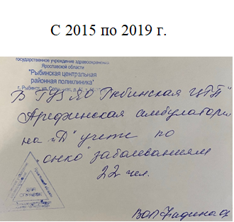
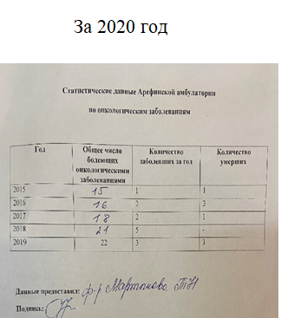
Приложение 2

Произведение замеров с помощью дозиметра

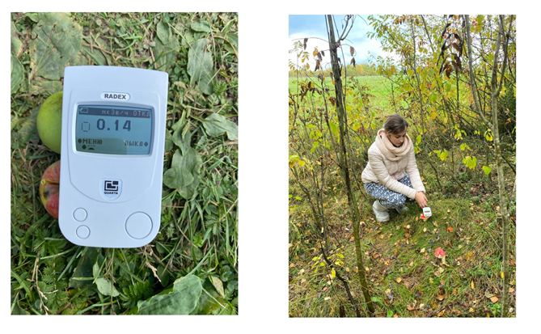

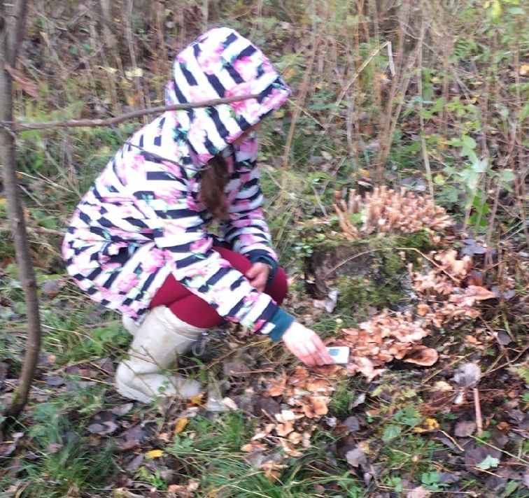

Приложение 3

Уровень радиационного фона участков с. Арефино
в период с 30 июля по 30 сентября 2021 года
№ | Название участка | Мощность излучения, мкР/ч
1 | Первомайский | 20
2 | Ручейный | 8
3 | Механизации | 16
4 | Центр | 20
5 | Молодежный | 16
6 | Воронково | 24
7 | Кооперативный | 8
8 | Новый | 12
9 | Заречный | 12
10 | Кожевниково | 40
 | Среднее значение | 18
 | Допустимая норма на открытой местности | До 12

Приложение 4

Результаты измерения уровня радиационного фона овощей, фруктов и грибов, произрастающих на различных участках села Арефино, в период с 30 июля по 30 сентября 2021 года

Участок села | Объект исследования | Мощность излучения  образца мкР/ч
Воронково | Слива | 16
 | Кабачок | 20
 | Помидор | 12
 | Горох | 12
 | Луковица лука | 14
 | Перец | 13
 | Лист салата | 13
 | Клубника | 13
 | Красн.малина | 12
 | Огурец | 12
Молодежный | Помидор | 20
 | Кабачок | 12
 | Яблоко | 16
 | Кабачок | 20
 | Кабачок | 11
 | Помидор | 12
 | Огурец | 11
 | Яблоко | 10
 | Перец | 12
 | Черн. смородина | 13
 | Бел. малина | 11
 | Лист салата | 13
 | Вишня | 10
 | Капуста | 12
 | Горох | 11
 | Луковица лука | 10
 | Красн.малина | 12
Механизации | Огурец | 12
 | Морковь | 16
 | Красн.малина | 13
 | Черн.смородина | 13
 | Огурец | 12
 | Бобы | 14
 | Горох | 12
 | Луковица лука | 12
 | Перец | 11
 | Лист хрена | 12
 | Яблоко | 9
Первомайский | Яблоко | 24
 | Кабачок | 16
 | Клубника | 13
 | Лист хрена | 11
 | Укроп | 13
 | Перо лука | 12
 | Горох | 12
 | Вишня | 13
 | Красн.малина | 15
Ручейный | Капуста | 20
 | Перец | 14
 | Кабачок | 16
 | Перо лука | 8
 | Огурец | 10
 | Лист салата | 14
 | Красн.смородина | 11
 | Клубника | 15
 | Лист мяты | 10
 | Перец | 10
 | Помидор | 13
ул. Береговая | Слива | 20
 | Помидор | 32
Заречный | Тыква | 24
 | Морковь | 16
 | Красн.смородина | 12
 | Бел.смородина | 13
 | Клубника | 12
 | Перо лука | 12
 | Укроп | 13
Центр | Кабачок | 20
 | Огурец | 12
 | Капуста | 16
 | Перец | 10
 | Лист салата | 13
 | Огурец | 13
 | Клубника | 11
 | Красн.смородина | 15
 | Красн.малина | 13
 | Лист хрена (вблизи дороги) | 16
 | Лист хрена | 14
 | Помидор | 11
Кооперативный | Перец | 12
 | Огурец | 4
 | Капуста | 16
 | Клубника | 14
 | Укроп | 13
 | Лист салата | 13
 | Крас.смородина | 13
 | Лист хрена | 11
 | Черн.сородина | 13
 | Огурец | 14
 | Помидор | 14
Новый | Кабачок | 12
 | Красн.смородина | 11
 | Луковица лука | 13
 | Клубника | 13
 | Огурец | 15
 | Укроп | 13
 | Красн.смородина | 11
Кожевниково | Грибы (грузди) | 22
 | Грибы (бледная поганка) | 18
 | Рябина | 16
 | Яблоко | 14
 | Крыжовник | 11
 | Черн.смородина | 17
 | Яблоко | 15
 | Огурец | 14
 | Яблоко | 16
 | Черн.смородина | 12
 | Луковица лука | 11
 | Овес полевой | 17
 | Горох полевой | 15
 | Мухомор | 14
 | Еловая ветка | 14
 | Волнушка | 14
 | Опята | 14
 | Белый гриб | 14
 | Подберезовик | 14

Приложение 5

Рекомендации для населения по радиационной безопасности

Дорогие жители села Арефино!
Надеемся, что данная информация будет полезна для сохранения вашего здоровья!

КАК ПОМЕШАТЬ ПРОЦЕССУ НАКОПЛЕНИЯ РАДИОНУКЛИДОВ В ОРГАНИЗМЕ?
Риск вредного воздействия радиации через питание снижается при употреблении в пищу:
- витаминно-минеральных комплексов (по рекомендации врача);
- продуктов с высоким содержанием калия – изюма, бананов, кураги;
- продуктов, богатых кальцием – сыров, творога, сырой моркови, капусты;
- цветных овощей и ягод – свеклы, клубники, черники;
- продуктов с высоким содержанием серных аминокислот – яичного белка, мяса, рыбы, бобовых, творога;
- пищевых волокон, которые содержатся в крупах, овощах, фруктах, отрубях.
Мощную защиту от вредного воздействия радиации обеспечивает микроэлемент селен. Он содержится в грибах вешенках, морепродуктах, кокосе, печени птицы, куриных яйцах, чесноке.
Чтобы вывести радионуклиды из организма, врачи рекомендуют также пить больше жидкостей. В некоторых случаях назначают прием отваров мочегонных трав курсами. Полезны и продукты с высоким содержанием пектина – яблоки, слива, свежие соки с мякотью, мармелад, фруктовые желе.

КАК УМЕНЬШИТЬ ВРЕДНОЕ ВОЗДЕЙСТВИЕ РАДИАЦИИ ЧЕРЕЗ ПИТАНИЕ?
Молоко. Загрязненное радиацией молоко необходимо переработать с отделением водной фазы, в которой остаются радионуклиды цезия и стронция. В полученных таким образом сливках и жирном молоке количество радиоактивных веществ существенно снижается. При изготовлении сыров способом молочнокислого сбраживания удается уменьшить содержание радиоактивных веществ до 12 %. Сыворотку и пахту, полученные после переработки молочных продуктов, следует утилизировать. Концентрация радионуклидов в них настолько высока, что эти продукты нельзя скармливать даже животным.
Свежее мясо. При варке мяса 60 % радиоактивных веществ переходит в бульон, поэтому первую воду через 10 минут после закипания необходимо слить. Перед приготовлением мясо желательно замочить в подсоленной воде на полчаса.
Овощи. Уменьшить радиоактивное загрязнение всех овощей и фруктов помогает снятие кожуры, промывание и замачивание в воде с добавлением соли. Так, 4-часовое вымачивание в воде картофеля выводит из корнеплодов до 40 % радиоактивных веществ. Удалить от 30 % до 50 % радиоактивных веществ из моркови, свеклы и томатов помогает также тушение.
Грибы. Чтобы снизить содержание цезия-137 в грибах, их нужно очистить от остатков мха и почвы, снять кожицу со шляпок (у некоторых видов). Затем замочить на 2 часа, после чего отварить в течение 40-60 минут в подсоленной и подкисленной уксусом воде. Отвар за это время следует слить 3 раза. Эти меры дают возможность полакомиться даже теми грибами, первоначальный уровень загрязнения которых был высок.

КАКИЕ ПРОДУКТЫ БОЛЬШЕ ПОДВЕРЖЕНЫ РАДИОАКТИВНОМУ ЗАГРЯЗНЕНИЮ?
Самое большое количество радионуклидов накапливают:
Овощи: капуста, кабачки, помидоры, огурцы, лук, чеснок, перец, морковь.
Ягоды: смородина, крыжовник, клюква, черника.
Фрукты: яблоки, вишня, груша (в основном загрязняются радиоактивными веществами через почву).
Грибы: польские, рыжики, маслята обыкновенные, лисички, грузди, волнушки, подберезовики.
Рыба: щука, карась, окунь, линь.
Мясо: говядина, баранина, птица.

ПРОДУКТЫ, ВЫВОДЯЩИЕ РАДИАЦИЮ ИЗ ОРГАНИЗМА

Молочные продукты.
Свежие фрукты и цитрусовые.
Овощные культуры.
Травяные отвары, вода.

Благодарим за интерес к нашим рекомендациям!

Приложение 6

Ссылка на ролик: https://youtu.be/exVojGOqVhI

